**INTERFACE CONVERSACIONAL PARA AUXILIAR ALUNOS**

**DA FATEC DO CURSO DE ANÁLISE E DESENVOLVIMENTO DE**

**SISTEMAS A VERIFICAREM O HORÁRIO DE SUAS AULAS**

*Guilherme Anderson Aparecido Furtado Barbosa ¹*

*FATEC São José dos Campos*

*guilherme.anderson34@outlook.com . giuliano.bertoti@fatec.sp.gov.br github.com/guianderson/IHC-Computer-Human-Interaction-/*

1. ***Introdução***

Atualmente, aplicativos de mensagens como WhatsApp e Telegram[1] fazem parte do cotidiano da criação de chatbots, que são softwares que possuem uma interface de comunicação homem máquina conversacional, na qual a interação com um computador é tão simples quanto a interação de duas pessoas conversando.

Durante todo o período de estudos, diversos alunos ficam perdidos em relação a seus horários de aula, necessitando então perguntar para outros alunos qual aula será em determinado momento.

Foi com este intuito que este chatbot foi desenvolvido, para facilitar aos alunos identificarem que aulas eles terão no decorrer da semana.

1. ***Metodologia e materiais***

O chatbot desenvolvido utiliza como plataforma o Telegram e sua API de programação [3]. Ele

foi

desenvolvido utilizando a linguagem de programação Python.

***3. Resultados***

O chatbot ainda está em desenvolvimento e em suas primeiras fazes de teste, porém em sua faze de teste, já se mostrou muito efetivo em auxiliar os alunos da instituição.

A tabela 1 apresenta os comandos que podem ser reconhecidos pelo chatbot e as informações que ele retornará ao usuário.

Tabela 1 – Comandos utilizados no chat bot

|  |  |
| --- | --- |
| ***/start*** | Apresentação do chatbot |
| ***/help*** | Explicação das funcionabilidades |
| ***/ads1a*** | Horário de aula do 1° semestre turma A de ADS |
| ***/ads1b*** | Horário de aula do 1° semestre turma B de ADS |
| ***/ads2a*** | Horário de aula do 2° semestre turma A de ADS |
| ***/ads2b*** | Horário de aula do 2° semestre turma B de ADS |
| ***/ads3a*** | Horário de aula do 3° semestre turma A de ADS |
| ***/ads3b*** | Horário de aula do 3° semestre turma B de ADS |
| ***/ads4a*** | Horário de aula do 4° semestre turma A de ADS |
| ***/ads4b*** | Horário de aula do 4° semestre turma B de ADS |
| ***/ads5*** | Horário de aula do  5° semestre de  ADS |
| ***/ads6*** | Horário de aula do  6° semestre de  ADS |

A ***Figura 1*** apresenta um usuário utilizando o chatbot criado para

verificar quais aulas terá

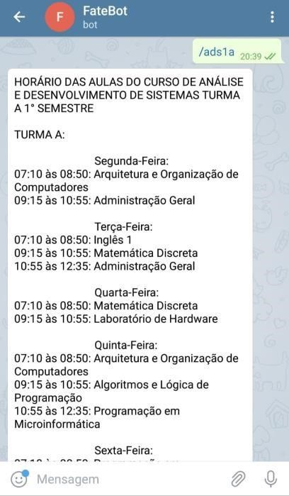

***4. Conclusão***

Este projeto relatou

o desenvolvimento de um chatbot que fornece informação a respeito do horário das aulas do curso de Análise e Desenvolvimento de Sistemas da FATEC – SJC. Por ser baseado no aplicativo de mensagens Telegram acredita-se que o compartilhamento das informações ocorra de forma rápida e efetiva.

***5. Deploy***

Para realização do Deploy do Chat Bot, foi utilizado a ferramenta [***pythonanywhere***](https://www.google.com/search?q=pythonanywhere&spell=1&sa=X&ved=0ahUKEwiC3tidm9HiAhUFjVkKHQE3ATAQkeECCCwoAA), através dele foi possível deixa a aplicação online para a utilização dos alunos de Análise e Desenvolvimento de Sistemas da FATEC SJC.

***6. . Referências***

1. ***Telegram,*** Disponível em https://telegram.org/, acessado em

12/03/2019

1. ***Algoritmos para BOT,***

Disponível em:

https://core.telegram.org/bots/sample s, acessado em 15/05/2019.

1. ***API Telegram*** disponível em https://core.telegram.org/, acessado em 16/03/2019 .
2. **PyCharm** disponível em [https://jetbrains.com/pycharm,](https://jetbrains.com/pycharm) acessado em 16/03/2019.
3. [***pythonanywhere***](https://www.google.com/search?q=pythonanywhere&spell=1&sa=X&ved=0ahUKEwiC3tidm9HiAhUFjVkKHQE3ATAQkeECCCwoAA), disponível em <https://www.pythonanywhere.com/>, acessado em 22/05/2019